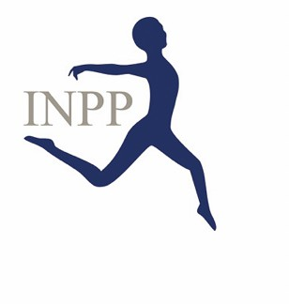
Registračný formulár pre vzdelávanie: Ročný kurz INPP “Bratislava II” 2026/2027
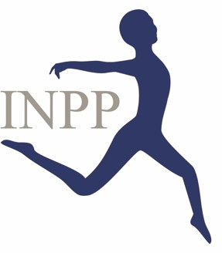 Týmto sa prihlasujem na vzdelávanie v metóde INPP teória a prax

Meno
Adresa
Tel/fax
E-mail
Dátum narodenia
Povolanie
Zamestnávateľ
Zamestnaná/ný od

Profesijná kvalifikácia (podklady potvrdzujúce kvalifikáciu priložte prosím v kópii):

Popíšte v krátkosti Vašu aktuálnu životnú situáciu (rodinný stav, deti, prácu, záujmy):

Popíšte v krátkosti Vašu motiváciu k účasti na INPP vzdelávaní, Vašu praktickú a pracovnú predstavu o využití metódy a jej aplikácii v praxi:

Popíšte v krátkosti Vaše skúsenosti s INPP:

Prečítal/prečítala som si vzdelávacie curriculum a súhlasím s podmienkami účasti na INPP ročnom kurze.
Miesto, dátum: ...................................................podpis:........................................................

Ročný kurz INPP „Břatislava I“: Inclucentrum, Hattalova 12, 83103 Bratislava
- Modul 1: 23. - 27.9.2026 (5 dní)
- Modul 2: 17. – 22.11.2026 (6 dní)
- Modul 3: 17. – 21.11.2027 (5 dní)
- Modul 4: 12./13.6.2027 ONLINE a 18. – 20.6.2027 (5 dní)

Každý modul začína v prvý deň o 10:00 hod. a končí v posledný deň o 16:00 hod. Počas ostatných kurzových dní začíname o 9:00 hod. a končíme o 17:00 hod.

Vyplnený registračný formulár, Váš životopis, Vašu fotografiu a kópie Vašej profesijnej kvalifikácie zašlite prosím na:

INPP Österreich und Schweiz
Anja van Velzen / viď. adresa v pätičke stránky

Písomný informovaný súhlas v zmysle ochrany osobných údajov

Osobné údaje poskytnuté v rámci coachingu /vzdelávania /supervízie/informačného seminára, menovite: meno, adresa, telefonický kontakt, bankové údaje, mailová adresa, slúžia výlučne na vytvorenie požadovanej ponuky, pričom zohľadňujeme a rešpektujeme legislatívne usmernenia v tejto oblasti.
Na účel ďalšieho využitia osobných údajov a na doplnenie ďalších informácií, je potrebný pravidelne aktualizovaný písomný súhlas dotknutej osoby. Takýto súhlas môžete
v nasledujúcom odstavci udeliť.

Súhlas s využitím osobných údajov na iné účely

Ak súhlasíte s uvedeným účelom využitia, označte predmetné políčko krížikom.

Súhlasím, že ma môže INPP Österreich und Schweiz kontaktovať písomne, alebo mailom za účelom poskytovania a výmeny informácií.

Miesto, dátum: ...................................................podpis:........................................................

Práva dotknutej osoby
Informovanie, oprava, vymazanie a blokovanie, právo na odvolanie
V zmysle § 15 DSGVO máte kedykoľvek právo požiadať INPP Österreich und Schweiz o informácie k využitiu a nakladaniu s Vašimi osobnými údajmi.

V zmysle § 17 DSGVO máte kedykoľvek právo požiadať INPP Österreich und Schweiz o opravu, vymazanie a blokovanie jednotlivých osobných údajov.
Okrem toho môžete kedykoľvek, bez udania dôvodov využiť Vaše právo na odvolanie
a s účinnosťou do budúcna vziať späť Váš súhlas na využitie osobných údajov, alebo požiadať o zmenu v údajoch. Právo na odvolanie môžete uplatniť písomne, mailom, faxom. Nevzniknú pri tom pre Vás iné náklady ako prípadné náklad za poštovné.

